## 数据说明

### 输入数据

1. Road(道路中心线)
2. Segment、SegmentNode（路段层）

### 输出数据

1. Road打断：两条Road->四条Road
2. Segment打断合并：两条Segment->一条Segment

## 界面操作

### 界面

编辑器界面如图2.1所示

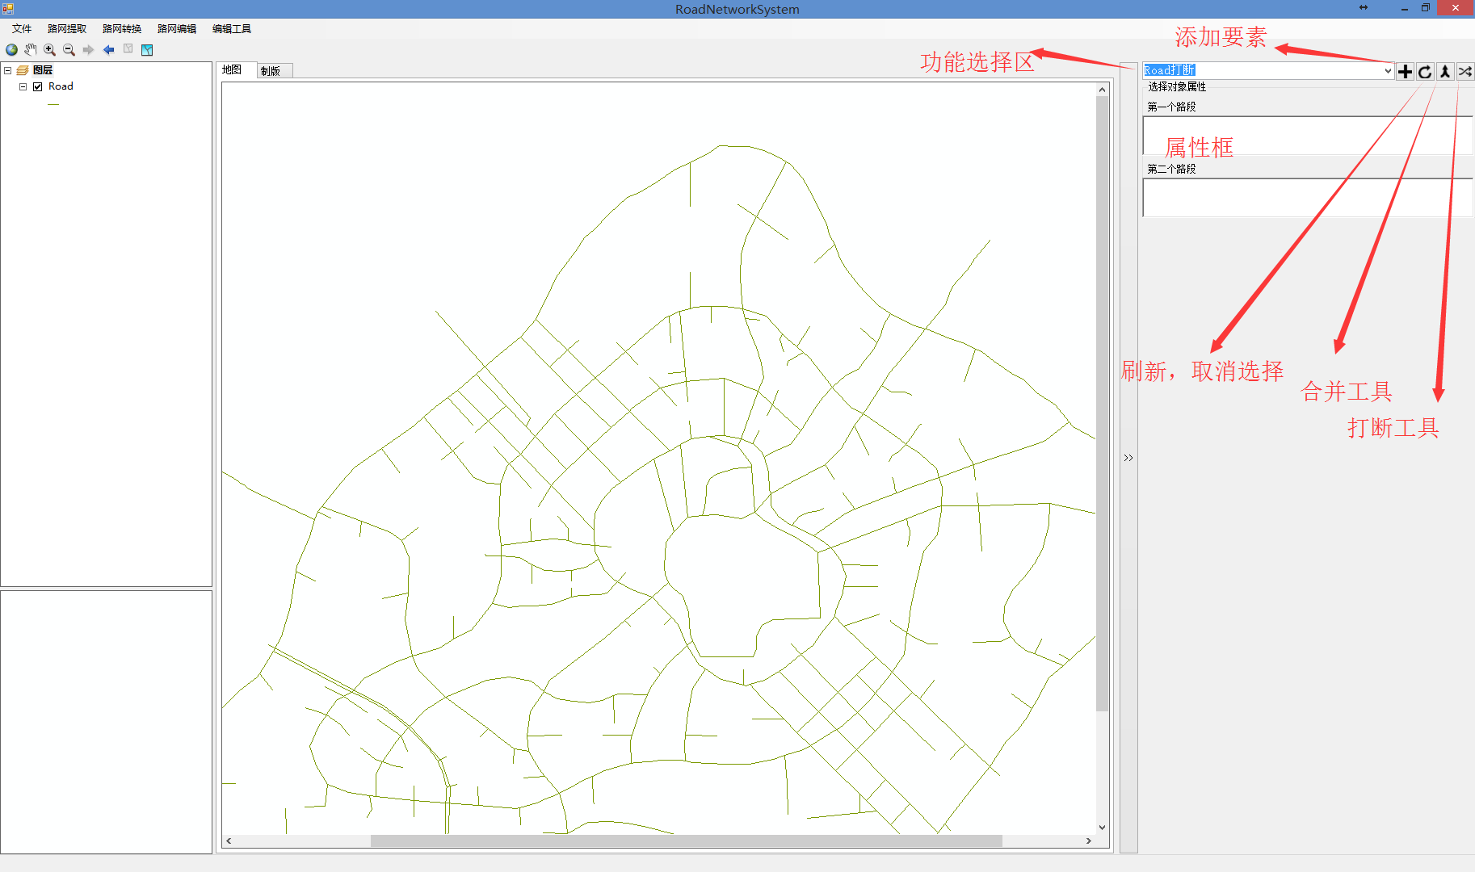

图2.1 界面说明

### 操作流程

1. 在菜单栏中选中“编辑工具”，进入仿真路网构建界面，如图2.2所示；
2. 进入界面后默认功能为Road打断，在界面载入后，如果地图区域中没有Road数据，会提醒加载Road图层，同理Segment打断（需要同时，拥有Segment和SegmentNode）；
3. 点击添加号，分两步选择两个Road，选中后，会在下面属性区域中显示选中Road的属性，如图2.3，如果在选择第两个后，在选择第三个，那么第三个回复覆盖掉第一个；
4. 点击打断按钮，两条Road打断成四段；
5. 合并Segment，切换功能选择卡到“Segment打断合并”;
6. 合并如图2.4所示，分别选中两条Segment，然后点击合并按钮；

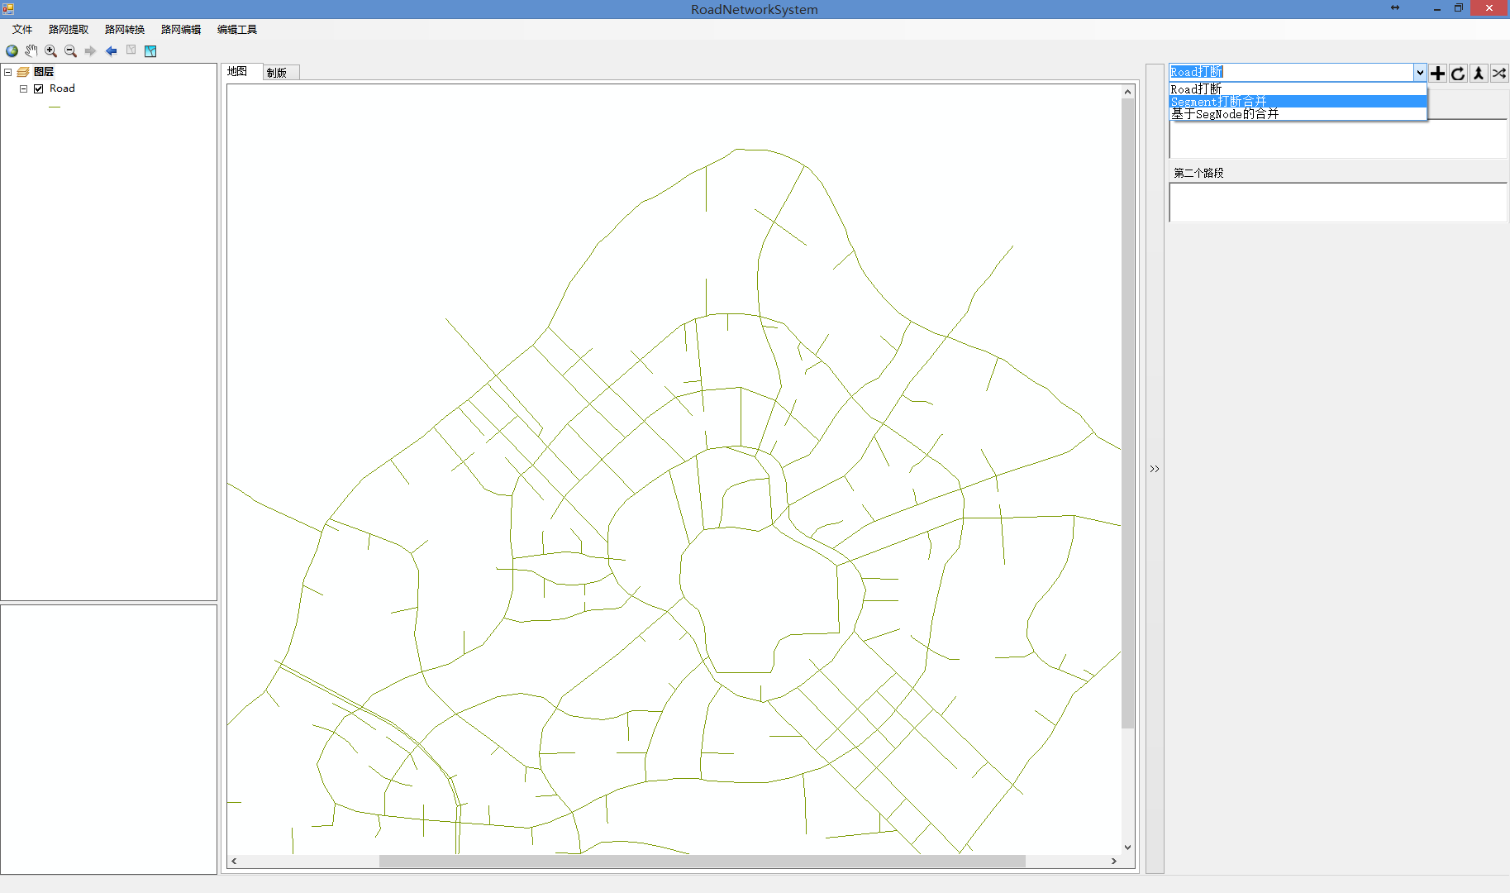

图2.2 进入仿真路网构建界面

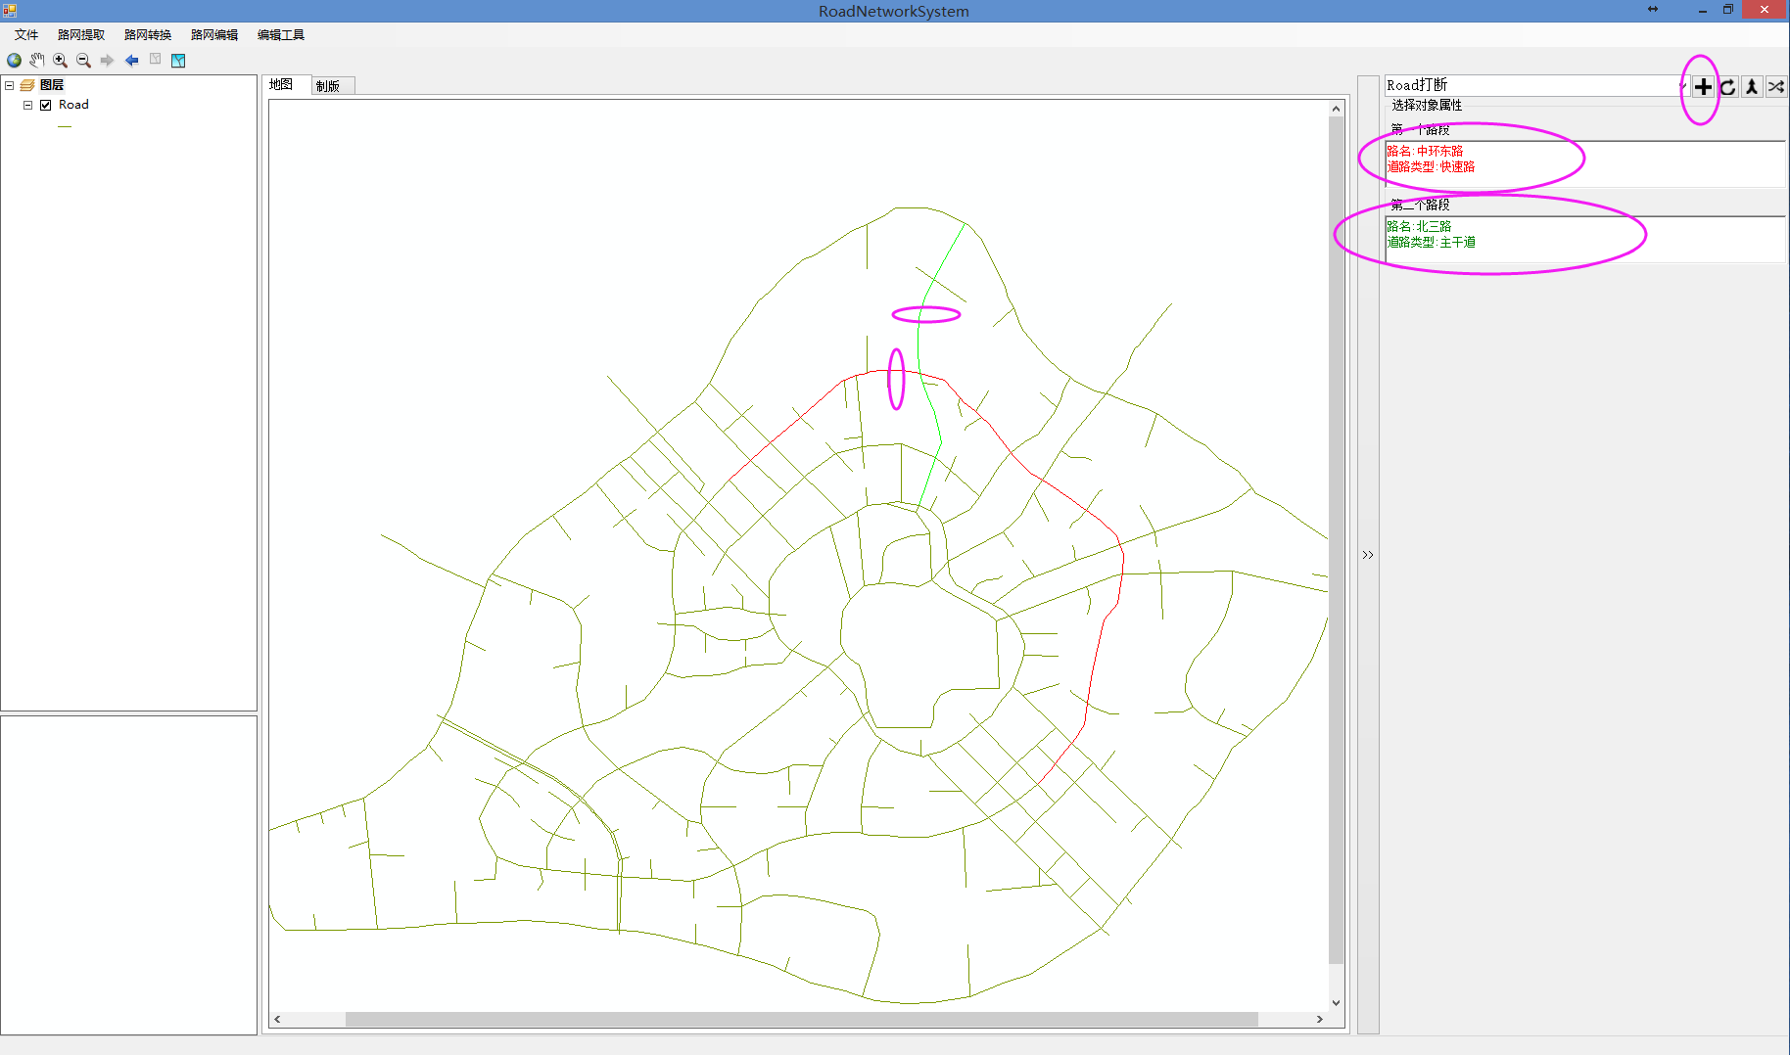

图2.3 添加第一个Node

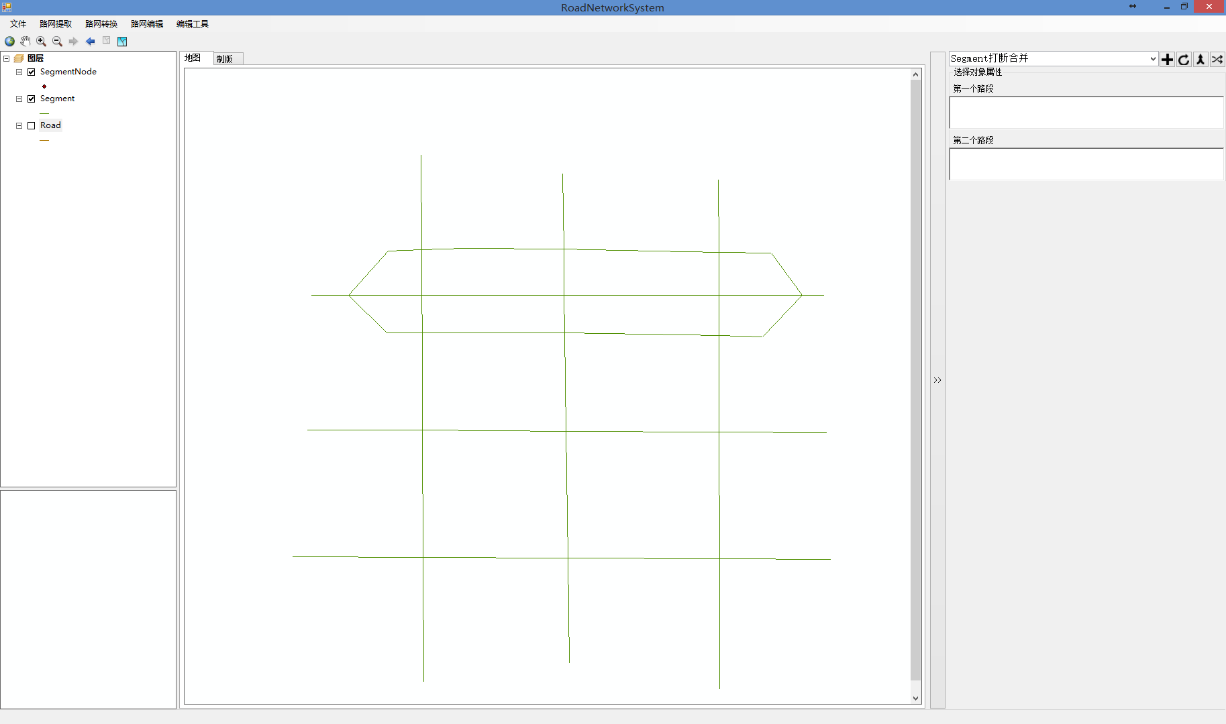

图2.4 切换到Segment打断合并

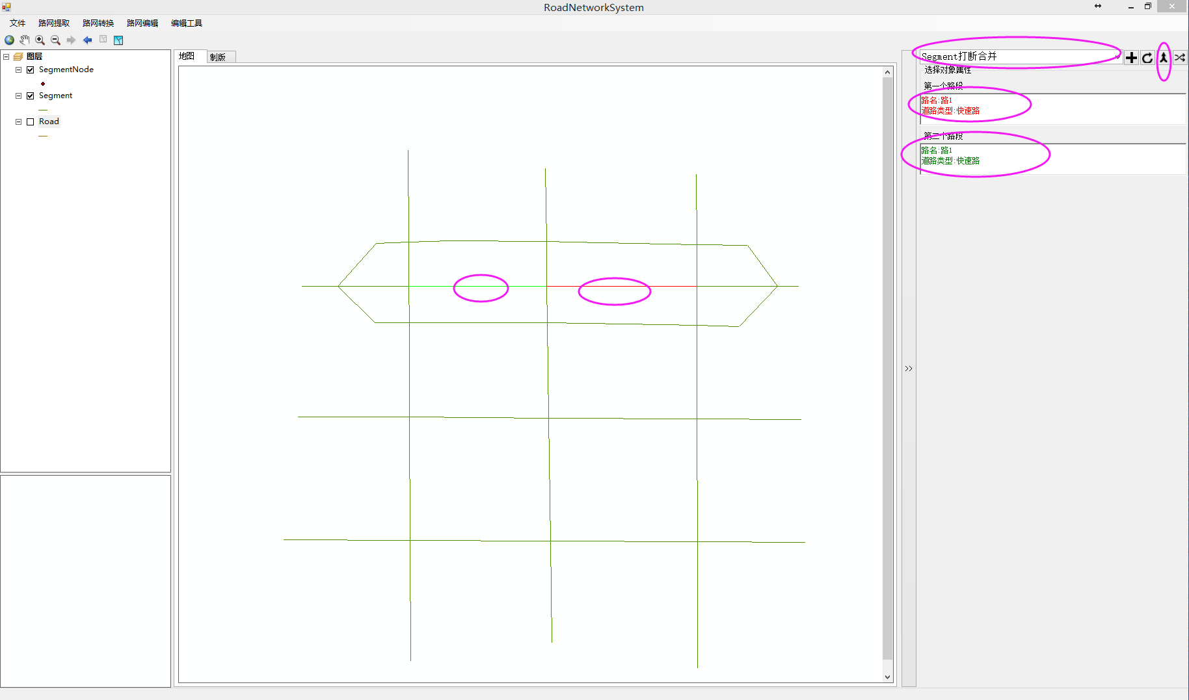

图2.5 合并Segment过程

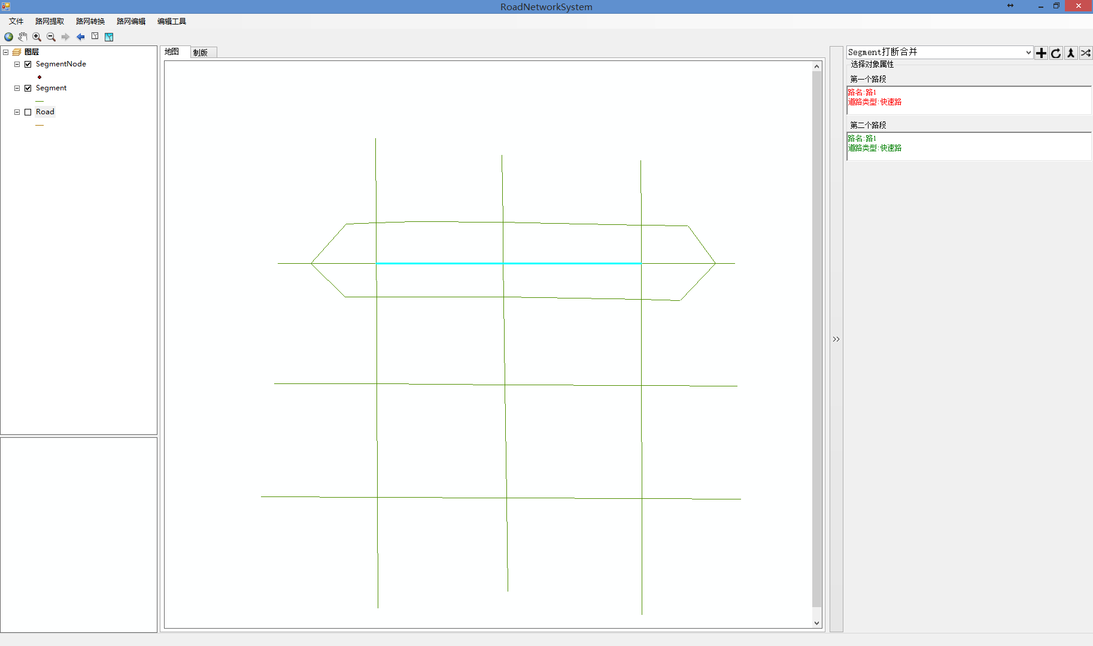

图2.6 合并后的Segment

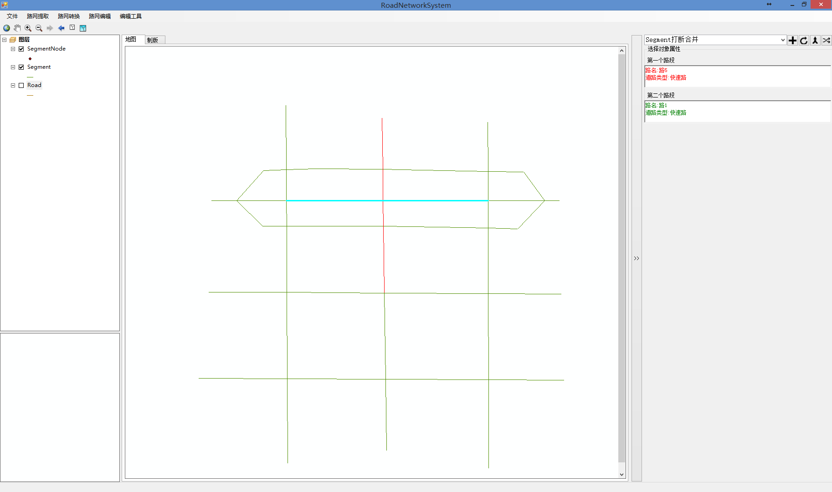

图2.7 打断Segment

## 逻辑流程